Консультация родителям детей раннего возраста
Подготовила ст.воспитатель Маслова Л.А..
«Скоро в детский сад! Инструкция для родителей»
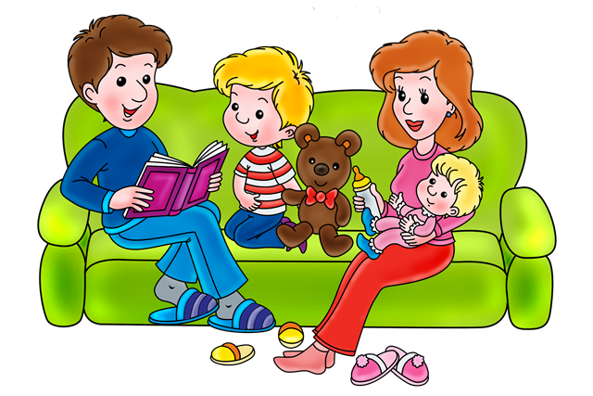Уважаемые родители!
Ваш ребенок скоро в первый раз переступит порог детского сада. Мы хотим, чтобы этот непростой период в его жизни прошел как можно мягче. Для этого нам нужна ваша помощь!
1. Закаляйте ребенка!
Это необходимо, чтобы во время адаптации иммунитет малыша был таким, чтобы он без потерь для здоровья приспособился к новой среде. Способы закаливания обсудите с педиатром, учитывая индивидуальные особенности ребенка. Больше гуляйте на свежем воздухе, приучайте малыша к утренней гимнастике, подвижным играм.
2. Соблюдайте режим дня!
Заранее узнайте режим работы дошкольного учреждения (он представлен на сайте детского сада) и за один-два месяца постарайтесь, чтобы ваш ребенок привык к нему. Приблизьте рацион питания ребенка к рациону детского сада. Не следует кормить его только протертой пищей! Приучайте малыша есть самостоятельно, пить из чашки. Если у ребенка плохой аппетит, не кормите его насильно.
3. Создайте в семье доброжелательную обстановку!
Уделяйте как можно больше внимания ребенку, будьте с ним особенно ласковыми и заботливыми!
4. Учите ребенка общению с детьми и со взрослыми!
Познакомьте ребенка с другими детьми на площадке, в песочнице. Предлагайте ему поиграть вместе с ними, приучайте просить, а не отнимать игрушки, меняться игрушками. Дома спрашивайте малыша, как он играл с детьми, как их зовут. Старайтесь, чтобы ребенок имел возможность общаться с взрослыми, умел обращаться к ним с просьбой. Учите его здороваться и прощаться со взрослыми, выражать благодарность («спасибо», «пожалуйста»), выполнять элементарные правила поведения в помещении и на улице.
5. Создавайте в восприятии ребенка положительный образ детского сада!
Познакомьте малыша со зданием детского сада, с его территорией. Покатайте его на качелях, горке, поиграйте на спортивной площадке. Расскажите сказку о детском саде. Например: «Жила-была девочка (мальчик). Она была умной, красивой, веселой. Когда стала большой, ее приняли в детский сад. Детский сад – это волшебный домик, куда мамы и папы приводят своих детей. Им в детском саду очень хорошо: они играют, поют, танцуют, кушают, гуляют. А еще там много игрушек, особенно… (называйте любимые игрушки вашего ребенка). Девочке (мальчику) очень понравилось в детском саду, особенно кататься на горке, качелях, помнишь, как мы с тобой! Ты у нас большая и скоро пойдешь в сад. Я уверена, что тебе там понравиться».
Заранее готовьте ребенка к временной разлуке. Пример: «Ты стал большим, взрослым. Тебя уже приняли в детский сад. Мы будем ходить на работу,
а ты - в детский сад. Так все делают. Ты у нас очень хороший, и мы тебя любим. Мы уверены, что ты нас не подведешь!»
6.Настраивайте себя на успешную адаптацию ребенка в детском саду, постарайтесь наладить доверительные отношения с педагогами детского сада!
Демонстрируйте малышу позитивное отношение к саду. Рассказывайте при ребенке родственникам, знакомым о том, что вам повезло: его приняли в очень хороший детский сад! Не обсуждайте проблемные вопросы, связанные с садом, в присутствии ребенка. Никогда не пугайте малыша детским садом! Накануне поступления ребенка в детский сад ведите себя спокойно, ведь ваша тревожность передается ему, что может отрицательно воздействовать на процесс адаптации.
7. Планируйте свое время заранее!
На начальном этапе посещения детского сада не следует оставлять малыша здесь на целый день. Рекомендуется забирать его через два-три часа, а по необходимости какое-то время побыть с ним вместе в детском саду. Пусть ребенок почувствует вашу любовь и поддержку!

Желаем успехов! Ждем Вас и ваших детей в наш детский сад!

